安徽省2020年上学期蚌埠第三中学高一物理第二次月考试题
满分100分 时间90分钟
一、选择题（第1—10为单选，第11—12为多选，每题4分，计48分）
1.下列物理量属于标量的是（）
A速率 B位移 C力 D加速度
2.关于运动物体的加速度，下列说法正确的是（）
A速度的变化量叫加速度 B速度越大，加速度一定越大
C速度变化越大，加速度一定越大 D速度变化越快，加速度一定越大
3．如图是一个初速度为沿直线运动物体的速度-时间图像，经过时间t速度为，则在这段时间内物体的平均速度和加速度a的情况是
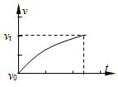
A．
B．
C．a是随时间t的增大而变大的
D．a是随时间t的增大而变小的
4．自然界中，许多动物能非常迅速地改变自己的运动状态，一只蜻蜓能在0.7s内，将自身速度从8m/s减速到静止，如果把这段过程看做匀减速直线运动，它的加速度约是
A． B． C． D．

5.如图所示，斜面小车M静止在光滑水平面上，一边紧挨着墙壁．现再在斜面上放一个物体m，当m相对于M匀速下滑时，小车受力的个数为（ ）
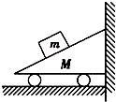
A. 3 B. 4 C. 5 D. 6
6.两个共点力的大小分别为3N和7N，则它们的合力（）
A一定等于10N B一定大于7N C最大为10N D可能等于3N
7.如图所示，自由下落的小球，从它接触竖直放置的弹簧开始到弹簧压缩到最大程度的过程中，小球的速度和加速度的变化情况（ ）
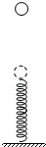
A. 加速度变大，速度变小
B. 加速度变小，速度变大
C. 加速度先变小后变大，速度先变大后变小
D. 加速度先变小后变大，速度先变小后变大
8.两个物体A和B的质量依次分别为m₁、m_{2.}，它们靠在一起放在光滑水平桌面上.给它们同时施加如图所示的水平推力2F和F，则A、B之间弹力的大小为（ ）
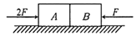
A. 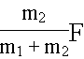 B. 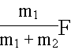
C. 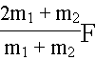 D. 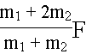

9.假设一辆熄火在公路上的大卡车，正被一辆小轿车从后面推回城里。 在小汽车推着卡车试图加速到某速度前进的过程中（ ）
（A）小汽车推动卡车的力与卡车推小汽车的力大小相等。
（B）小汽车推动卡车的力小于卡车推小汽车的力。
（C）小汽车推动卡车的力大于卡车推小汽车的力。
（D）小汽车的发动机在工作，因此它对卡车有作用力，而卡车的发动机不在工作，因此它对小汽车没有作用力。
10.如图所示，ad、bd、cd是竖直面内三根固定的光滑细杆，每根杆上套着一个小滑环(图中未画出)，三个滑环分别从a、b、c处释放(初速为0)，用t1、t2、t3依次表示各滑环到达d所用的时间，则
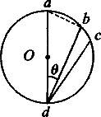
( )
A．t1＜t2＜t3 B．t1＞t2＞t3 C．t3＞t1＞t2 D．t1＝t2＝t3

11．如图所示，小球用细绳系住放置的倾角为θ的光滑斜面上，当细绳由水平方向逐渐向上偏移时，细绳上的拉力F和斜面对小球的支持力N，将
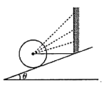
A．N逐渐增大
B．N逐渐减小
C．F先减小后增大
D．F先增大后减小

12．如图所示，一粗糙的水平传送带以恒定的速度沿顺时针方向运动，传送带的左、右两端皆有一与传送带等高的光滑水平面，一物体以恒定的速率沿水平面分别从左、右两端滑上传送带，关于物块在传送带上运动情况，下列说法正确的是
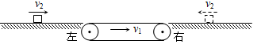
A．物体从右端滑到左端所需的时间一定大于物体从左端滑到右端的时间
B．若＜，物体从右端滑上传送带，则物体可能到达左端
C．若>，物体从左端滑上传送带必然先做减速运动，再做匀速运动
D．若＜，物体从右端滑上传送带又返回到右端，在此过程中物体先做减速运动，再做加速运动
二、实验题（每空2分，计16分）
13．做“研究匀变速直线运动”实验时，某同学得到一条用打点计时器打下的纸带如图所示，在纸带上取了A、B、C、D、E、F、G等7个计数点，每相邻两个计数点间还有4个点图中没有画出，打点计时器接频率为f=50Hz的交流电源
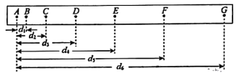
（1）每两个相邻的计数点的时间间隔为_________s，打点计时器使用的是_________（选填“交流”或“直流”）电源．
（2）打下E点时纸带的速度v_{E}=_________（用题中给定字母表示）；
（3）若测得d₆=65.00cm，d₃=19.00cm，物体的加速度a=_________m/s²；
（4）如果当时电网中交变电流的频率f＞50Hz，但当时做实验的同学并不知道，那么测得的加速度值比真实值_________（选填“偏大”或“偏小”）．

14.在“验证力的平行四边形定则”的实验中某同学的实验情况如图甲所示，其中A 为固定橡皮筋的图钉，O为橡皮筋与细绳的结点，OB和OC为细绳.图乙是在白纸上根据实验结果画出的图。
（1）_________是力F₁和F₂的合力的实际测量值。
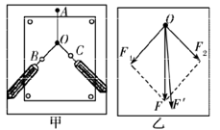
（2）在实验中，如果将细绳也换成橡皮筋，那么实验结果是否会发生变化？
答：___________。（选填“变”或“不变”）
（3）本实验采用的科学方法是（_______）
A．理想实验法
B．等效替代法
C．控制变量法
D．建立物理模型法

三、计算题（第15题9分，第16题11分，第17题16分。）

15．在平直路面上以16m/s速度匀速行驶的汽车，刹车后做匀减速直线运动，加速度的大小为4m/s2，求刹车后
（1）3s末汽车的速度；
（2）汽车通过的最大位移；
（3）汽车停止运动前最后1s内通过的位移。

16.夹角为60°的V型槽固定在水平地面上，槽内放一根重500N的金属圆柱体，用F=200N沿圆柱体轴线方向的拉力拉圆柱体，可使它沿槽匀速滑动，如图所示．求圆柱体和V型槽间的滑动摩擦因数μ．
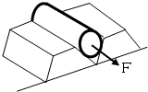

17．如图所示，置于水平面上的木箱的质量为m=3.8kg，它与水平面间的动摩擦因数μ=0.25，在与水平方向成37°角的拉力F的恒力作用下从A点向B点做速度匀速直线运动（，）
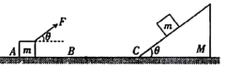
（1）求拉力F的大小；
（2）当木箱运动到B点时，撤去力F，木箱在水平面做匀减速直线运动，加速度大小为2.5m/s²，到达斜面底端C时速度大小为v₂=1m/s，求木箱从B到C的位移x和时间t；
（3）木箱到达斜面底端后冲上斜面，斜面质量M=5.32kg，斜面的倾角为37°．木箱与斜面的动摩擦因数μ=0.25，要使斜面在地面上保持静止．求斜面与地面的摩擦因数至少多大．

